Ngăn xếp(Stack) là gì ?

Một **ngăn xếp** là một cấu trúc dữ liệu trừu tượng (Abstract Data Type – viết tắt là ADT), hầu như được sử dụng trong hầu hết mọi ngôn ngữ lập trình. Đặt tên là ngăn xếp bởi vì nó hoạt động như một ngăn xếp trong đời sống thực, ví dụ như một cỗ bài hay một chồng đĩa, …

Biểu diễn cấu trúc dữ liệu ngăn xếp (Stack)

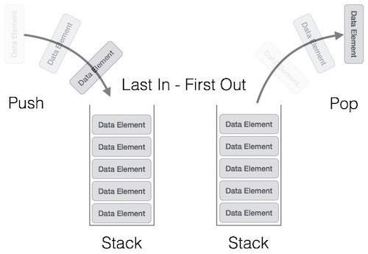

Một ngăn xếp có thể được triển khai theo phương thức của Mảng (Array), Cấu trúc (Struct), Con trỏ (Pointer) và Danh sách liên kết (Linked List). Ngăn xếp có thể là ở dạng kích cỡ cố định hoặc ngăn xếp có thể thay đổi kích cỡ. Phần dưới chúng ta sẽ triển khai ngăn xếp bởi sử dụng các mảng với việc triển khai các ngăn xếp cố định.

## Các hoạt động cơ bản trên cấu trúc dữ liệu ngăn xếp

Các hoạt động cơ bản trên ngăn xếp có thể liên quan tới việc khởi tạo ngăn xếp, sử dụng nó và sau đó xóa nó. Ngoài các hoạt động cơ bản này, một ngăn xếp có hai hoạt động nguyên sơ liên quan tới khái niệm, đó là:

* **Hoạt động push()**: lưu giữ một phần tử trên ngăn xếp.
* **Hoạt động pop()**: xóa một phần tử từ ngăn xếp.
* **Hoạt động peek()**: lấy phần tử dữ liệu ở trên cùng của ngăn xếp, mà không xóa phần tử này.
* **Hoạt động isFull()**: kiểm tra xem ngăn xếp đã đầy hay chưa.
* **Hoạt động isEmpty()**: kiểm tra xem ngăn xếp là trống hay không.

## Hoạt động PUSH trong cấu trúc dữ liệu ngăn xếp

Tiến trình đặt (thêm) một phần tử dữ liệu mới vào trên ngăn xếp còn được biết đến với tên Hoạt động PUSH. Hoạt động push bao gồm các bước sau:

* **Bước 1**: kiểm tra xem ngăn xếp đã đầy hay chưa.
* **Bước 2**: nếu ngăn xếp là đầy, tiến trình bị lỗi và thoát ra.
* **Bước 3**: nếu ngăn xếp chưa đầy, tăng top để trỏ tới phần bộ nhớ trống tiếp theo.
* **Bước 4**: thêm phần tử dữ liệu vào vị trí nơi mà top đang trỏ đến trên ngăn xếp.
* **Bước 5**: trả về success.

## Hoạt động POP của cấu trúc dữ liệu ngăn xếp

Việc truy cập nội dung phần tử trong khi xóa nó từ ngăn xếp còn được gọi là Hoạt động POP. Trong sự triển khai Mảng của hoạt động pop(), phần tử dữ liệu không thực sự bị xóa, thay vào đó **top** sẽ bị giảm về vị trí thấp hơn trong ngăn xếp để trỏ tới giá trị tiếp theo. Nhưng trong sự triển khai Danh sách liên kết, hoạt động pop() thực sụ xóa phần tử xữ liệu và xóa nó khỏi không gian bộ nhớ.

Hoạt động POP có thể bao gồm các bước sau:

* **Bước 1**: kiểm tra xem ngăn xếp là trống hay không.
* **Bước 2**: nếu ngăn xếp là trống, tiến trình bị lỗi và thoát ra.
* **Bước 3**: nếu ngăn xếp là không trống, truy cập phần tử dữ liệu tại **top** đang trỏ tới.
* **Bước 4**: giảm giá trị của top đi 1.
* **Bước 5**: trả về success.

## Ứng dụng của ngăn xếp

- Xử lý gọi hàm trong C/C++ - Trong máy tính, sử dụng để tính giá trị biểu thức, xử lý ngắt - Trong các chương trình biên dịch - Trong trình duyệt web, trình soạn thảo văn bản - Định giá biểu thức + Biểu thức trung tố: toán tử hai ngôi đứng giưã hai toán hạng, toán tử một ngôi đứng trước toán hạng + Biểu thức hậu tố : toán tử đứng sau toán hạng + Biểu thức tiền tố : toán tử đứng trước toán hạng